Književni kutak Radionica udruge KAlibra u našoj školi na temu: Moja prva knjiga
IZRADIMO SVOJU PRVU
SLIKOVNICU
Našu su školu u sklopu projekta MOJA PRVA KNJIGA posjetile predstavnice udruge KAlibra (udruge za promicanje kulture čitanja). Tri zanimljive i kreativne Karlovčanke: Nevena,Iva i Maja upoznale su naše učenike s natječajem: Moja prva knjiga u školskoj knjižnici 1. prosinca 2015. g. Svi su prvo pogledali kratki film Moja prva knjiga koji im je pokazao kako napisati i ilustrirati svoju prvu slikovnicu. Učenicima su zatim podijeljene tiskane slikovnice koja su prošlih godina napisala i likovno obogatila djeca diljem lijepe naše. Te slikovnice poslužile su kao inspiracija našim učenicima da izrade svoju knjigu. Budući da nije bilo dovoljno vremena, učenici su izradili samo naslovnice svojih slikovnica, a cijela knjiga mora biti gotova do 31. ožujka 2016. g. i poslana u Karlovac na adresu udruge KAlibra. Teme mogu biti raznolike, samo ne ''ratoborne''. Radove će ocjenjivati popularne, dječje književnice Sanja Pilić i Silvija Šesto. Prva nagrada je tiskanje slikovnice. Radionica je bila uspješna, učenici su dobili pregršt novih informacija i motivaciju da postanu mladi književnici.

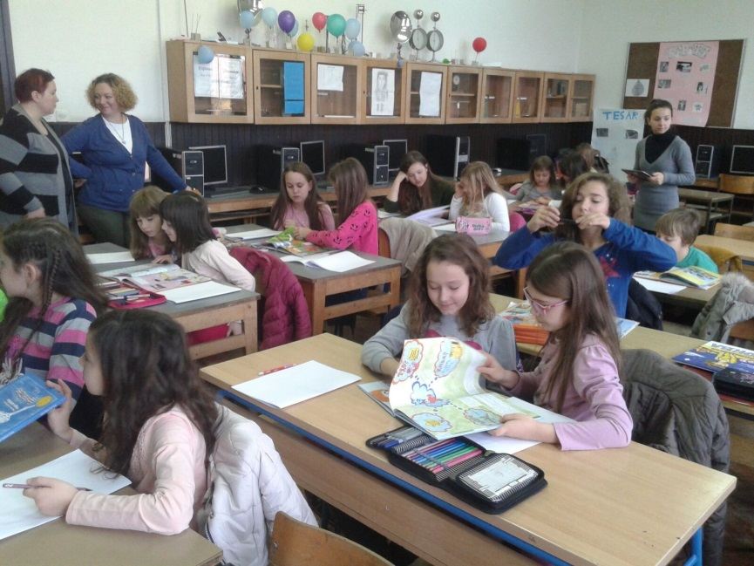
Prelistali smo najljepše slikovnice i dobili motivaciju za samostalni rad
Novinarke: Ema Babinac, Lorena Lačok, 6.c

